京汉新城社区委员会学习记录
时间 | 2026年1月5日 | 地点 | 社区
主题 | 集中学习习近平总书记二〇二六年新年贺词，领会“十五五”开局之年奋斗要求
参加人员 | 社区党员及干部
主持人 | 汪洋 | 记录人 | 苏哲
摘 要
为深入贯彻习近平总书记二〇二六年新年贺词精神，准确把握“十五五”开局之年的奋斗方向，2026年1月5日，京汉新城社区组织党员及社区干部参会。
会上，社区书记带领大家逐字逐句学习新年贺词原文，重点解读“民生无小事，枝叶总关情”“每个‘小家’热气腾腾，中国这个‘大家’就蒸蒸日上”等重要论述，深入阐释“十五五”时期基层治理的核心任务与实践要求。总书记对民生工作的殷切嘱托，让参会人员深刻认识到开局之年的责任使命，明确了“以人民为中心”的工作导向。
此次学习凝聚了奋进共识，激发了干事热情。大家纷纷表示，将以新年贺词精神为指引，把“十五五”奋斗要求转化为具体行动，主动担当作为，发挥党员先锋模范作用，扎实办好民生实事，推动社区治理提质增效，用实干让居民的获得感、幸福感、安全感持续提升，为谱写中国式现代化社区篇章贡献力量。

图一 大家认真学习中
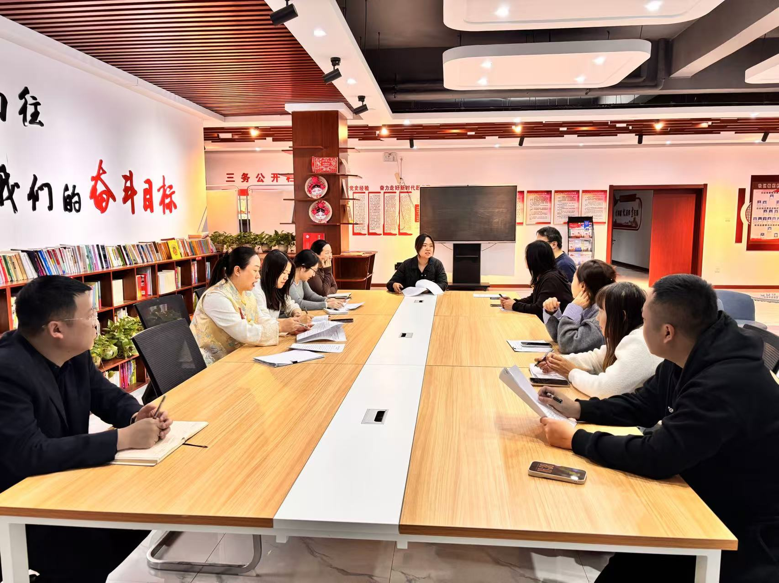

图二 大家认真学习中
